
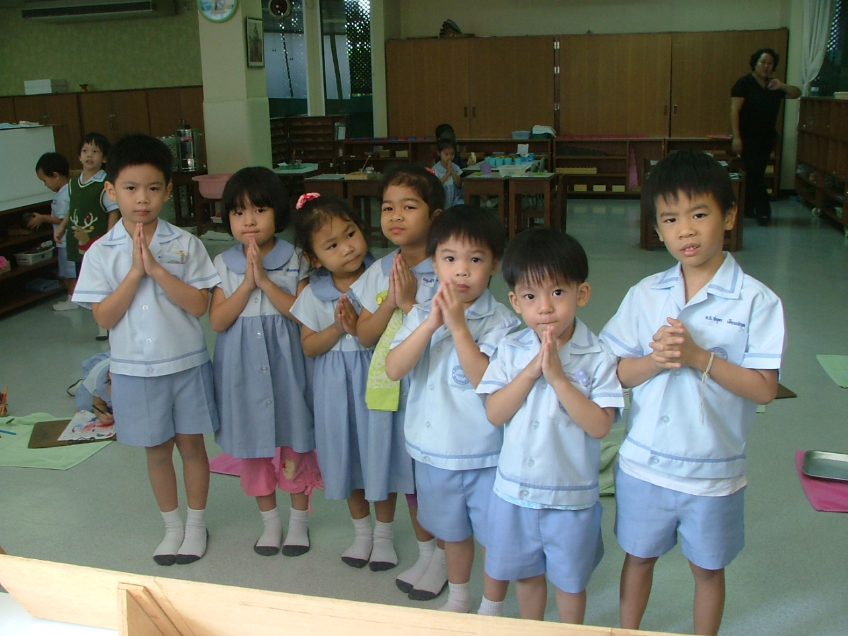

ข่าวสารปฐมวัย YWCA กรุงเทพฯ
พฤศจิกายน 2553 ปีที่ 10 ฉบับที่ 63

Warning เสียงเตือน
“บุคคลผู้ใดรู้สึกบกพร่องฝ่ายวิญญาณ ผู้นั้นเป็นสุข เพราะแผ่นดินสวรรค์เป็นของเขา” มัทธิว 5:3
เสียงเตือนมักจะเกิดขึ้นเมื่อเรากำลังจะทำ หรือทำในสิ่งที่คนอื่นมองเห็นว่า ไม่ควรทำ ไม่เหมาะสม ไม่ดี อันตราย ดั่งเช่นการแจ้งเตือนของกรมอุตุนิยมวิทยา ห้ามชาวเรือ เอาเรือออกจากฝั่งเพราะพายุแรง หรือเสียงเตือนให้อพยพออกจากพื้นที่เพราะจะเกิดพายุ น้ำท่วมเฉียบพลัน เหตุการณ์เหล่านี้เป็นสถานการณ์ที่เราต้องเผชิญทางกายภาพ เมื่อเหตุการณ์นั้นเกิดขึ้นตามเสียงเตือน
แต่...วันนี้เราลองคิด ค้นหาคำตอบว่า ความคิด จิตใจ คำพูด การดำเนินชีวิตของเรา ได้รับเสียงเตือนครั้งสุดท้ายเมื่อไหร่ และเรายอมรับคำเตือนนั้นและพร้อมที่จะแก้ไขหรือไม่ หรือว่า เราปฏิเสธไม่รับคำเตือนนั้นและแถมโกรธ เกลียด คนที่เตือนเราด้วย เพราะเราคิดเองว่าเราไม่ได้ผิด ไม่ได้บกพร่อง ไม่ได้เป็นอย่างที่เขาพูด เราเป็นคนดีพร้อมอยู่แล้ว
หากวันนี้มีเสียง..เตือนคุณ....ว่า
- ใจเย็น ๆ ลงหน่อยได้ไหม อย่าโมโหบ่อยนักสิ ยามโกรธเหมือนคนโง่ ยามโมโหเหมือนคนบ้า
- ใจกว้างหน่อย หนักนิดเบาหน่อยอภัยเขาไป เราไม่ได้อยู่คนเดียวในโลกนี้สร้างสัมพันธ์ที่ดีไว้
- ยิ้มแย้มแจ่มใสหน่อยได้ไหม นั่งอมทุกข์อยู่ได้ ทุกข์ไปแก้ไขอะไรได้ ยิ้มแล้วสู้เถอะ!
- เปลี่ยนวิธีคิด คำพูดและการกระทำของเราเองดีกว่า อย่าคิดไปเปลี่ยนแปลงคนอื่นเลย
- ลืมสิ่งเก่าๆ ที่เลวร้ายไปเสีย เริ่มต้นใหม่นะวันนี้เรายังมีชีวิตอยู่ ไม่มีอะไรสายเกินไป
- หว่านความรักและทำความดีต่อไป แม้ว่าเขาจะยังไม่เห็นคุณค่าของเรา หากเราดีต่อคนที่ดีกับเราก็ธรรมดา แต่ทำดีต่อคนที่ร้ายกับเรานี่สุดยอดรักยิ่งใหญ่นะ
ผู้ที่ฟังเสียงเตือน ตรึกตรอง ลองแก้ไขตนเอง ก็คือคนที่รู้สึกว่าตนเองเป็นคนบกพร่องในฝ่ายวิญญาณ เราไม่สมบูรณ์แบบ ยังต้องการการชี้แนะ แก้ไขทุกวันตามวาระ เวลา เราจะเป็น “ผู้เป็นสุข” เพราะการแก้ไขนั้นเริ่มต้นในตัวเรา เมื่อนั้นผู้คนรอบตัวเราก็พลอยเป็นสุขไปด้วย แผ่นดินสวรรค์ก็จะเป็นของครอบครัวเราแล้ว.
สถานศึกษาปฐมวัย YWCA กรุงเทพฯ
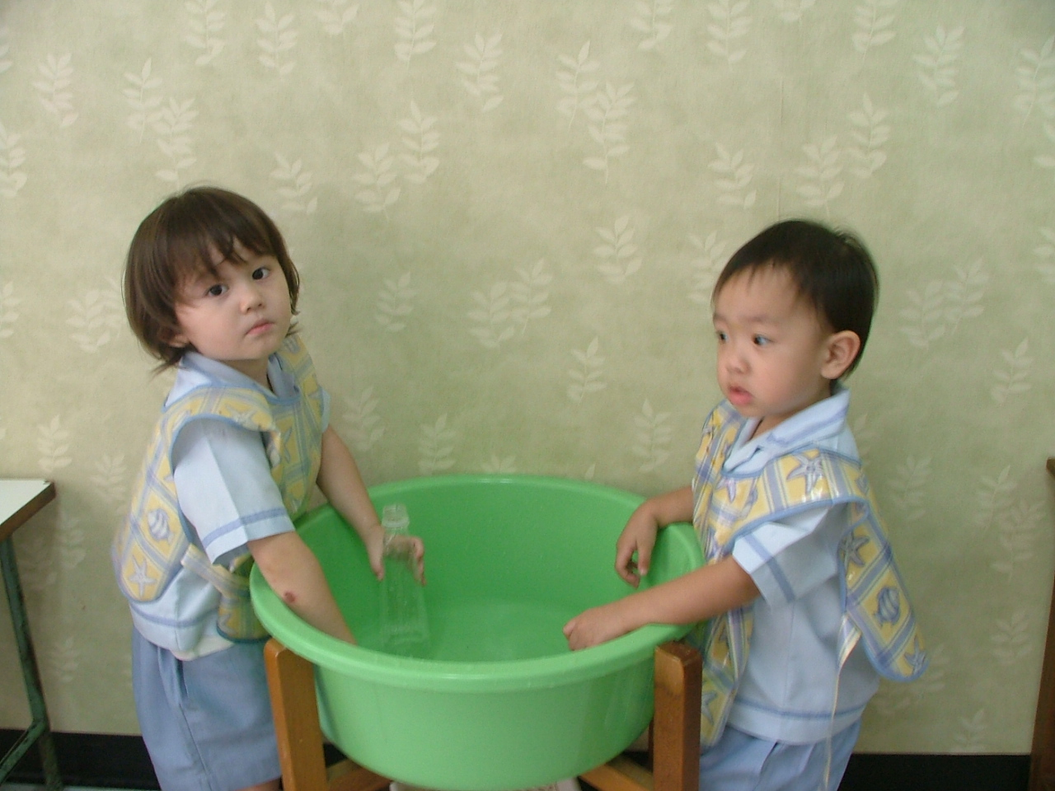
โทร 0-2679-1280 ต่อ 115 , 536

Website: www.ywcabangkok.com:
e-mail ; krumamc@gmail.com
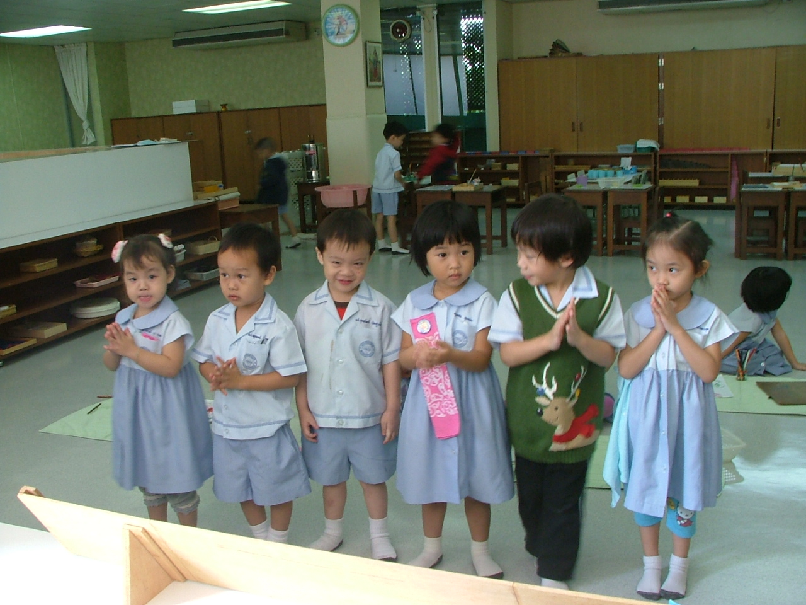

ตารางอาหารนักเรียน
สถานศึกษาปฐมวัย YWCA กรุงเทพฯ
พฤศจิกายน 2553
วันที่ | นม - ผลไม้ | อาหารกลางวัน | อาหารว่างบ่าย
วันจันทร์ที่ 1 | มะละกอ | ข้าวแกงจืดเต้าหู้ไข่ | ขนมชั้น
วันอังคารที่ 2 | กล้วยหอม | ผัดมักกะโรนี ไส้กรอก | ขนมปังกรอบ
วันพุธที่ 3 | ฝรั่ง | ข้าวผัดแฮม แกงจืดฟัก | ขนมวีรสุ
วันพฤหัสบดีที่ 4 | แตงโม | ก๋วยเตี๋ยวลูกชิ้นปลากราย | โรตีสายไหม
วันศุกร์ที่ 5 | กล้วยน้ำว้า | สะปาเก็ตตี้ไส้กรอก | ขนมปังทาแยม
นี่แหละ คนที่หว่านเพียงเล็กน้อยก็จะเกี่ยวเก็บได้เพียงเล็กน้อย คนที่หว่านมากก็จะเกี่ยวเก็บได้มาก
วันจันทร์ที่ 8 | ชมพู่ | ข้าวต้มหมูหยอง ผัดกะหล่ำปลี
วันอังคารที่ 9 | สับปะรด | ข้าวผัดสามสี แกงจืด | พายกรอบ
วันพุธที่ 10 | กล้วยหอม | ข้าวแกงจืดลูกเงาะ | ขนมวีรสุ
วันพฤหัสบดีที่ 11 | ฝรั่ง | เกี๊ยวน้ำลูกชิ้น | ถั่วแดงต้ม
วันศุกร์ที่ 12 | กล้วยเล็บมือนาง | ข้าวไข่เจียว แกงจืด | เวเฟอร์
ทุกคนจงให้ตามที่เขาได้คิดหมายไว้ในใจ มิใช่ให้ด้วยนึกเสียดาย มิใช่ให้ด้วยการฝืนใจ
วันจันทร์ที่ 15 | มะละกอ | ก๋วยเตี๋ยวเนื้อสับ | ขนมปังเนยสด
วันอังคารที่ 16 | กล้วยน้ำว้า | ข้าวกระเพราไก่ แกงจืด | มันต้มขิง
วันพุธที่ 17 | เงาะ | ข้าว ไข่พะโล้ | ขนมวีรสุ
วันพฤหัสบดีที่ 18 | ส้มเขียวหวาน | บะหมี่น่องไก่ | ข้าวโพดคลุก
วันศุกร์ที่ 19 | องุ่น | ข้าว ซุปไก่ | เฉาก๊วย ลูกชิด
เพราะว่าพระเจ้าทรงรักคนนั้นที่ให้ด้วยใจยินดี และพระเจ้าทรงฤทธิ์อาจประทานของดีทุกสิ่งอย่างอุดม
วันจันทร์ที่ 22 | แก้วมังกร | ข้าวต้มปลา ตำลึง | ตะโก้
วันอังคารที่ 23 | กล้วยหอม | มักกะโรนีผัดไก่ | ขนมปังชีสเช็คสับปะรด
วันพุธที่ 24 | เงาะ | ข้าวไก่ทอด-แกงจืด | ขนมวีรสุ
วันพฤหัสบดีที่ 25 | ฝรั่ง | ก๋วยเตี่ยวหมูตุ๋น | ฟักทองนึ่ง
วันศุกร์ที่ 26 | สาลี่ | ข้าวผัดบวบใส่ไข่ | ขนมปังกรอบ
แก่ท่านทั้งหลาย เพื่อให้ท่านมีทุกสิ่งทุกอย่างเพียงพอสำหรับตัวเสมอ ทั้งจะมีสิ่งของบริบูรณ์สำหรับงานที่ดีทุกอย่างด้วย
จันทร์ที่ 29 | ชมพู่ | ก๋วยเตี๋ยวคั่วไก่ | ขนมตาล
อังคารที่ 30 | กล้วยน้ำว้า | ข้าวไข่ตุ๋น แกงจืด | เผือกอบกรอบ
ตามที่พระคัมภีร์ได้เขียนไว้ว่า “เขาแจกจ่าย เขาให้แก่คนยากจน ความชอบธรรมของเขาดำรงเป็นนิตย์” 2 โครินธ์ 9:6-9
